### **7Упражнение - Добавление линии тренда на линейный сводный график**

* Настройте линию тренда:
  + В окне "Формат линии тренда" настройте цвет, тип и толщину линии. Отметьте галочкой "Показывать уравнение на диаграмме" и/или "Поместить на диаграмму величину достоверности аппроксимации (R^2)", чтобы отобразить уравнение линии тренда и коэффициент детерминации на графике.

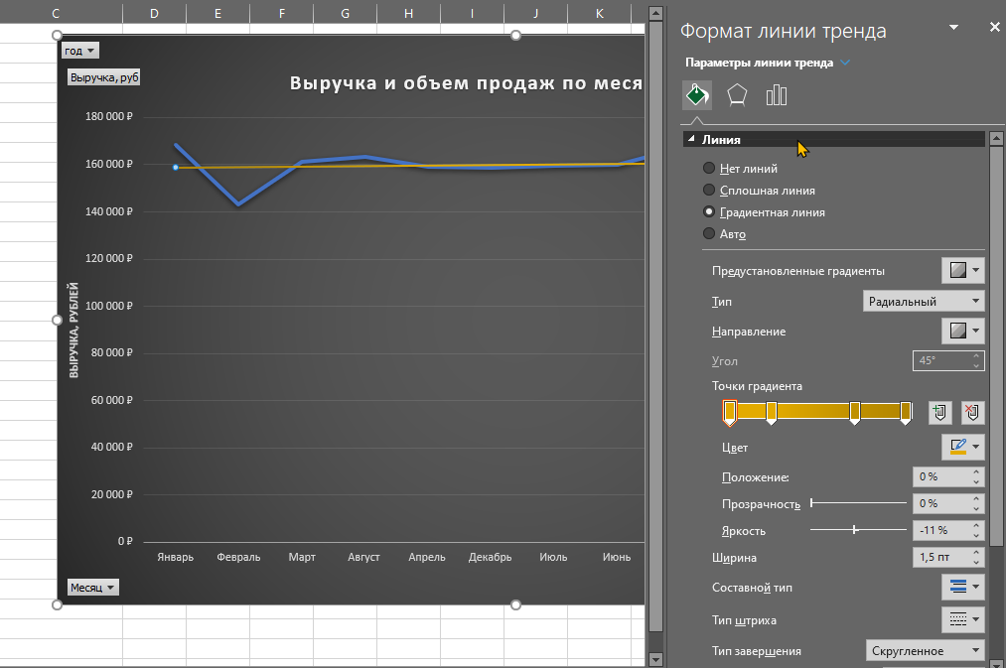

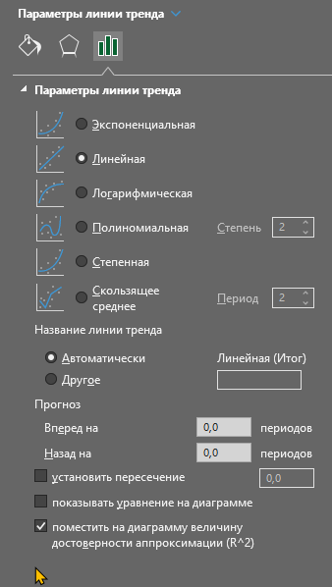

* Отформатируйте график:
  + Добавьте заголовок графика, подписи осей, легенду. Настройте цвета, шрифты и другие параметры форматирования для улучшения читаемости и визуального восприятия графика.
* Анализ:
  + Проанализируйте полученный график с линией тренда. Определите, какая общая тенденция прослеживается в изменении продаж (рост, спад, стабильность). Сопоставьте линию тренда с фактическими данными, чтобы оценить, насколько хорошо она описывает общую динамику.
* Дополнительные возможности:
  + Добавьте линии тренда для отдельных лет или категорий товаров, чтобы сравнить их динамику. Используйте другие типы линий тренда (экспоненциальная, логарифмическая, полиномиальная), чтобы найти наиболее точное описание ваших данных.

